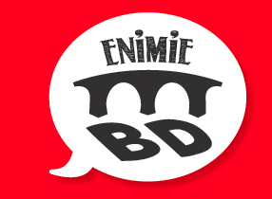
FICHE D’INSCRIPTION
STAGE DE RENCONTRES DESSINÉES
Festival Enimie BD 2018 – 29, 30 juin & 1er juillet

INFORMATION SUR LA PARTICIPATION AU STAGE

NOM : ……………………………… PRENOM : ………………………………
TELEPHONE : …………………….… PORTABLE : …………..……………..…
MAIL : …………………………………………………………………………...……...
ADRESSE : …………………………….………...………………………………….…

Quel est le jour de votre présence ? Merci de cocher la case correspondante aux horaires de disponibilité.

JOUR DE PRESENCE |  | JOUR CHOISI (cocher la case)
Vendredi 29 juin 2018 | 9h30 – 11h30 | ☐
Samedi 30 juin 2018 | 9h30 – 11h30 | ☐
Dimanche 1er juillet 2018 | 9h30 – 11h30 | ☐

Veuillez préciser le nombre de participant(s) ainsi que le prix total.

TARIF DES STAGES |  | NOMBRE DE PARTICIPANT(S) | PRIX TOTAL
1 adulte | 20 €
1 enfant accompagné | 10 €

Avez-vous votre propre matériel ?
☐Oui ☐Non

Si non, veuillez cocher les fournitures manquantes :

☐Support ☐Gouaches ou aquarelles
☐Papier canson ☐Gobelets
☐Crayons ☐Bouteille d’eau
☐Pinceaux

À retourner à l’office de tourisme de Florac par mail info@cevennes-gorges-du-tarn.com

